「海のそなえ」プロジェクト2024年の成果と課題

Ⅰ．「海のそなえ」シンポジウム
1. シンポジウムの実施
本プロジェクトの開始と課題意識を広く社会に発信するため、「これまでの水難対策の常識を疑う」をテーマにシンポジウムを開催しました。

このシンポジウムでは、水難事故が増加する夏を前にこれまで実施されていた水難事故対策の妥当性を改めて捉えなおすために、科学的なデータとエビデンスに基づきながら、何が正しくて有益な対策なのか？について、異業種・異分野を含む有識者を交えて議論しました。

議論の切り口は、水難事故対策の現状や課題、身につけたくなる水難防止アイテム、対策の仕組みづくりなど多岐にわたり、現在の日本の水難事故の実態と安全対策について深く考える機会となりました。

今回対象となったのはメディアと水難事故対策の関係者で、計232名が参加しました。またメディアとしては72社が参加し、現状のデータ集計・分析結果や、専門家を交えたパネルディスカッションで交わされた議論、本プロジェクトの課題意識が、広く周知されました。

この結果広報展開で詳述するとおり、水難事故報道等において本プロジェクトの提示した資料等が幅広く活用されるとともに、専門的知見を求めて多くの取材を受けることとなりました。

- 開催日時：2024年6月19日（水）
- 開催場所：竹芝ポートホール（東京都港区海岸）
- 参加人数：メディア72社、計232名（関係者・メディアのみ）
- 登壇者
田村淳（タレント・司会者）
藤本美貴（タレント）
日本ライフセービング協会 救助救命本部長 石川仁憲
日本水難救済会 理事長 遠山純司
NHK 報道局社会番組部 チーフ・プロデューサー 近江真子
株式会社SIGNING 経営補佐 / Social Creative Director 亀山淳史郎
muta JAPAN株式会社 クリエイティブディレクター 内海将吾
NPO法人Safe Kids Japan 事業推進マネージャー 吉川優子
NPO法人Safe Kids Japan 理事 大野美喜子
日本財団 海洋事業部 常務理事 海野光行

- テーマディスカッション。
- なぜ、水難事故は毎年繰り返されるのか
- 命を守るフローティングアイテムはどうすれば定着するのか
- 子どもが海を安全に楽しむ権利を守る

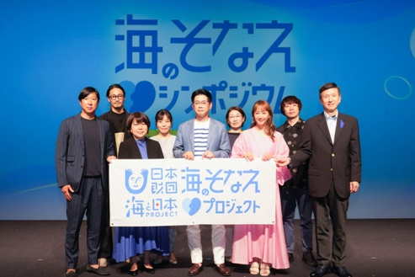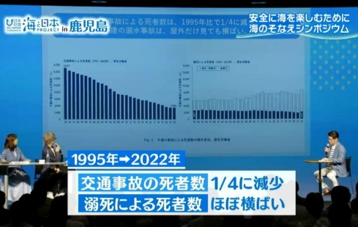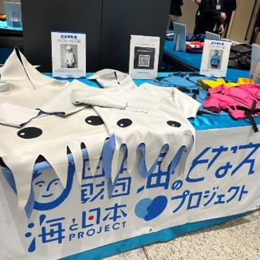

2. レクチャー付き資料配布
シンポジウム終了後に、別途調査結果や現状把握しているデータに関するメディア向けのレクチャーを開催しました。本レクチャーではシンポジウムで公開した情報に加え、今回の調査結果で水難事故対策において重要と考えられるデータについても詳細な説明が行われました。

この記者レクは多くのメディアにとって、既存の水難事故に関する知識や認識をアップデートする重要な機会となり、多くの報道がなされた結果、一般市民への啓発活動にもつながりました。

また、シンポジウム会場では、溺れる体験をVRで体験できるブースや、開発中のフローティングアイテムの展示も行われました。後述するとおり、これらのアイテムはシンポジウム終了後に広報活動の一環として日本各地の報道機関に貸し出しされ、広く関心を引くことに成功しました。

Ⅱ．新たなフローティングアイテムの開発
1. 市場調査からの考察
市場調査によって、堤防からの釣りやマリンスポーツにおいては「危険を伴う」という認識が一定程度浸透している一方で、海水浴場での遊泳に対しては危険意識が低いことが明らかになりました。

多くの人々は、遊泳が危険を孕むものであるという認識が乏しく、したがって、救命具としてのライフジャケットを身につける発想に至らない傾向が強いことが示唆されています。

一方で、海での遊泳自体を危険な活動として訴求することには、さらなる海水浴場離れを引き起こす危惧があります。このため海でのフローティングアイテムの普及を拡大するためには、救命具の着用を「安全のため」として訴求するのではなく、ポジティブな理由でフローティングアイテムを身につける必要性を感じさせることが重要であると考えています。

例えば、おしゃれなアクセサリー感覚のアイテム開発や、アイテムを付けることでできる遊びを開発して遊び道具としての認識を拡大することのような前向きな発信をすることが、より多くの人の着用につながることを期待しています。

2. デスクリサーチと実用テストの実施
市場に出回っているさまざまなフローティングアイテムを海外メーカーも含めてリサーチし、その中から特徴的な製品を選定しました。そのなかから特に9アイテムを実際に購入し、既存のライフジャケットなども含む全12アイテムで、海上保安庁防災基地の訓練用プールにて実用テストを行いました。

この実用テストでは、選定したフローティングアイテムがどの程度実用的であるか、浮力や使い勝手、安全性などの側面から評価しました。これにより、どのような機能がユーザーにとって重要であり、どのような改善が必要かを把握し、今後の開発に役立てるための基礎データを得ることができました。
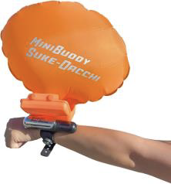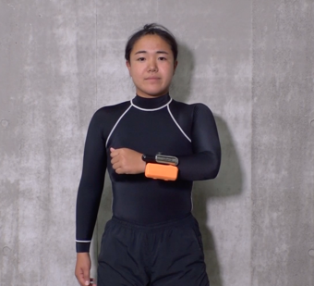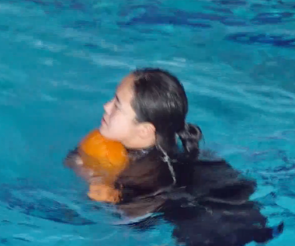

3. フローティングアイテムメーカーへのヒアリング
メーカー3社（株式会社muta JAPAN、株式会社タバタ、株式会社グローブライト）に対して、個別にヒアリングを実施し、それぞれのメーカーの専門性に基づき、特化したフローティングアイテムに対する見解や開発上の課題について意見を集めました。

ここでは既存のアイテムに関するメーカーの意識や課題を聴取し、新たなフローティングアイテム開発に向けて活発な意見交換を行うとともに、人々がフローティングアイテムを積極的に身に着けたいと思うようなコミュニケーションの開発についても議論することができました。各メーカーからのフィードバックを基に、製品やコミュニケーションの開発に向けた具体的な方向性を検討しています。
- 株式会社muta JAPAN
水上マリンスポーツ用品を主に扱うアパレルメーカーで、ファッション性を重視したアイテム開発について意見交換
- 株式会社タバタ
水中マリンスポーツ用品に強みを持ち、機能性を重視したアイテムについての見解を収集
- 株式会社グローブライト（ダイワ）
釣りなどの陸上レジャー向けの製品を展開するメーカーとして、陸上での安全アイテムのニーズや課題について意見を得る

4. 具体的な開発の進捗
ヒアリングで浮かび上がった課題を受けて、どのようなアプローチが有効かを検討し、ユーザーとのコミュニケーションの設計を含めた製品開発について意見交換を行いました。以下に、各メーカーからの具体的な提案内容を示します。
- 株式会社タバタ
機能性を重視するため、具体的な機能を実現するアイデアの図面作成を依頼。機能面を強化するアイテムの開発が進行中。
- 株式会社muta JAPAN
ファッション性を重視したデザインを目指し、既存アイテムの改良版の試作を検討中。いくつかのデザインアイデアを図面で作成して、ユーザーが身につけたくなるようなスタイリッシュな外観を重視。
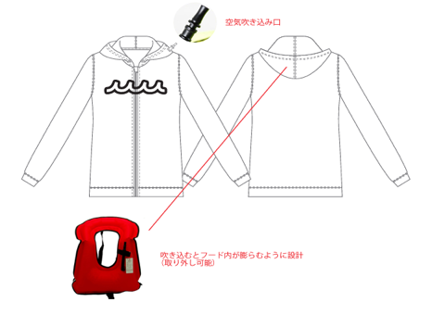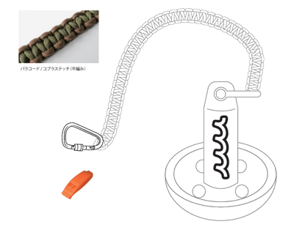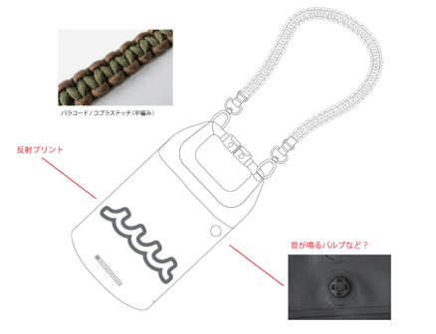

5. 本格的な開発に向けて見えてきた課題
今後のフローティングアイテムをめぐる製品やコミュニケーションの開発において、以下の事項が取り組むべき課題として挙げられています。これらの課題に取り組むことにより、フローティングアイテムが単なる安全装備ではなく、ユーザーが積極的に買いたい・着たいと思えるようなアイテムとなることにつながることが期待されます。

- 試作費用の算出
開発にかかる試作費用を算出し、プロジェクトの予算計画を立てる必要がある。
- アイテム種類と数量の決定
開発するアイテムのバリエーションとそれぞれの生産数量を見積もる必要がある。
- 受容性評価の方法検討
試作アイテムが市場でどの程度受け入れられるかの評価方法を決める。
- ユーザーに着用してもらうためのコミュニケーション戦略
フローティングアイテムをユーザーにどのように認知・着用してもらうか、訴求ポイントやメッセージを工夫する。
- 遊びやアクティビティの開発
救命具としてだけでなく、遊び道具としても活用できるようなアクティビティの提案や企画も検討する必要がある。

Ⅲ．ヒヤリハット調査
１．調査背景
水難事故を予防するための情報として、離岸流や風に注意することの重要性が各地で発信されてきましたが、一般生活者目線ではこれらの情報はイメージがしづらく、具体的な対策が想起できないという課題がありました。

こうした課題に対応するために、「溺れにいたる手前」の事例を収集し、水難事故の具体的なシーンやシチュエーションを分析することから、事故に至る要因を解体し、明確化することを目指しています。

報道される水難事故は7割が溺死に至るため、原因を特定するのが難しいことが多いことから、こうした調査に基づいて溺れに至る前にヒヤリとした事象や危険を感じた瞬間を「ヒヤリハット」として整理することが重要であると考えられます。

2. 調査手法
- 調査期間：2024年8月16日～8月20日
- 調査手法：インターネット調査
- 調査対象者：自身または同行者が海で溺れそうになった経験のある方
- 調査エリア：全国
- 回収サンプル数：1000サンプル

3. 調査結果の分析手法
収集されたデータは、以下の観点から分析を行いました。
- フリーアンサーの回答からのキーワード選出
自由記述の回答から頻度の高いキーワードを抽出し、溺れに繋がる要因を浮き彫りにする。
- 溺れのきっかけの選出
溺れそうになった状況やきっかけを明確化。
- 実際に溺れた要因の特定
溺れに至った原因のパターンを特定。
- 浮き輪などの救命道具の使用状況
溺れそうになった際の救命具の有無やその効果についても確認。

4. コミュニケーション開発
本調査の結果をもとに、水難事故の主な要因をいくつかのカテゴリーに分類し、それぞれに応じた対処法を整理し、一般生活者に効果的に水難予防策を訴求するためのコミュニケーション開発を進めています。

これらは社会の人々が水難の具体的なシーンやシチュエーションをイメージし、自ら積極的に対策できるようなものとなることを目指しています。2025年のキックオフイベントでは、開発したコミュニケーションを発表したいと考えています。

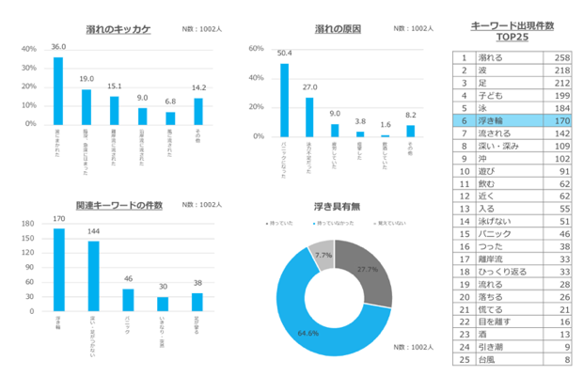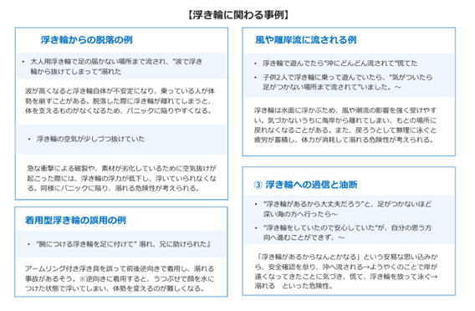

5. 課題
本年度の定量調査においては事例の傾向や要因と考えられるキーワードは確認できたものの、個別の事例の詳細やその前後の状況を深く理解することには限界がある状況です。

今後溺れの過程をより正確に把握していくためには定性調査を追加で実施し、各事例を掘り下げることで、ヒヤリハットの背景やヒヤリハット同士のつながりをさらに分析する必要があります。

特に、当事者の心理や周囲の状況など、数値だけでは捉えきれない要因を明確にすることが求められます。

Ⅳ．戦略的広報展開
１．シンポジウムの開催とメディアコミュニケーション
- 特設サイトの開設とシンポジウムの1ヶ月前から戦略的なニュースリリース配信を実施しました。これによりリリースを見たメディア(朝日新聞)からの問い合わせに繋がり、当日の取材誘致、記事化につながりました。
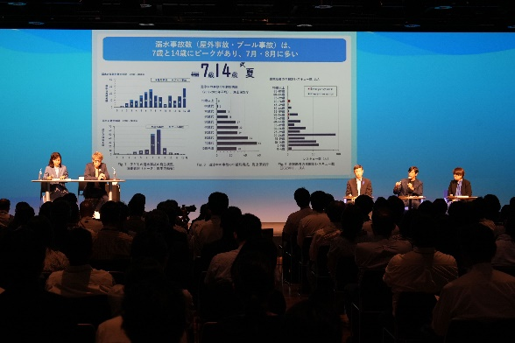
- 前述の通り水難事故が増加する時期を前に、「水難事故の常識を疑う」をテーマに問題提起を含め、水難事故の実態や現状について、データの集計・分析結果を公表し、有識者を交えたシンポジウムを開催し、各メディアに周知しました。
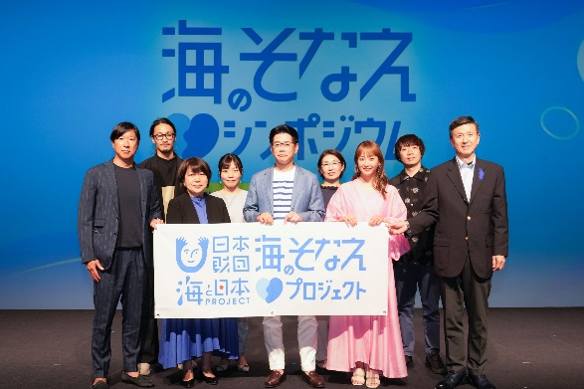
当日は72社のメディアが来場し、特に新聞紙面では1万人以上を対象とした調査結果とシンポジウムの内容が報じられるなど水難事故発生ハイシーズンに注意喚起の広報効果に寄与しました。

シンポジウム関連の露出としては、累計143件(TV新聞WEB、WEBは転載も含む)を獲得しています。

↓朝日新聞 6/24付け ↓東京新聞8/2付け
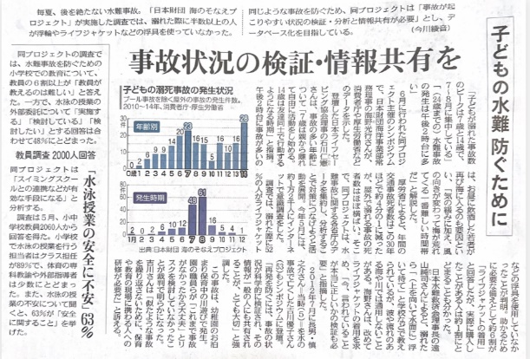
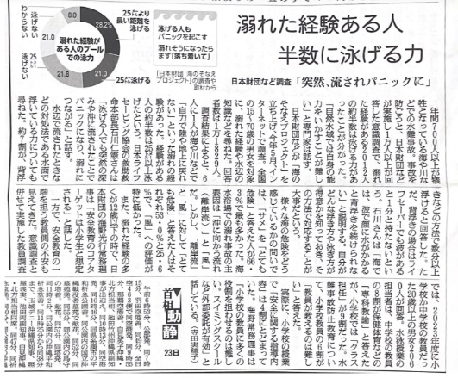

- 詳細はWebサイトの項目で後述しますが、開設した海のそなえ公式サイトを開設し、VRコンテンツやフローティングアイテムの貸出可などを告知し、周知に役立てました。

２．メディア意見交換会の実施
シンポジウムの取材メディアを対象に、小規模な意見交換会を8/21に実施しました。本交換会では、メディア視点での“発信したい情報”などリアルな声を聞くことができ、2025年度の事業立案に生かすことができました。

＜参加メディア＞
- 朝日新聞 デジタル報道部 記者
- 東京新聞 東京すくすく編集長
- 共同通信 社会部 記者
＜意見交換テーマ＞
1.なぜ、「水難事故」を主たるテーマとして追いかけているのか
2.「海のそなえプロジェクト」が提供すべき情報について
3.メディア視点での報道の在り方と課題
4.今後の連携の可能性／まとめ

３．2024年夏季の溺れ事故の報道実態調査
夏季の溺れ事故の報道実態調査及び救助実態の速報をニュースリリースとして配信しました。事前のメディアコミュニケーションの成果で、全国ネットのテレビでの露出を獲得することができました。

↓フジテレビ「FNNニュース」 9/4放送 ↓テレビ朝日「グッドモーニング」9/5放送
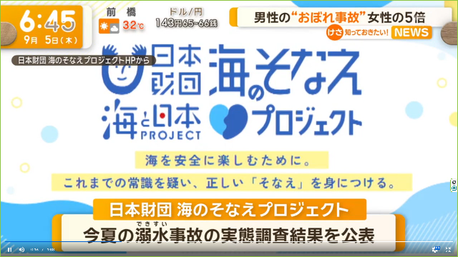
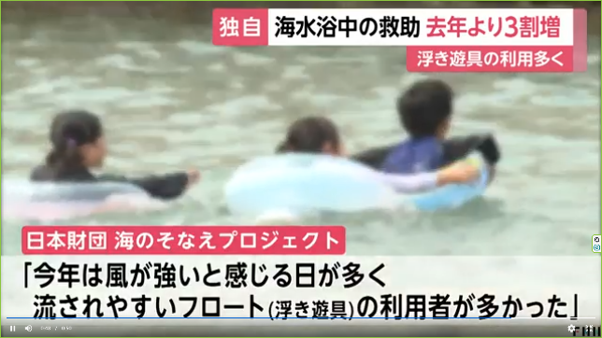
４．その他
事務局として定期的なメディアへのプロモート活動とともに、常時問い合わせへの対応を行いました。

Ⅴ．Webサイトの構築
１．プロジェクトサイト構築の目的
「海のそなえプロジェクト」のWEBサイトを、プロジェクトの方針説明や活動報告を行う場として設置しました。プロジェクトの趣旨をメディアに広く理解してもらうとともに、プロジェクトが取り組む海難事故防止活動の認知度向上と信頼性の強化を目指しました。

サイトは、プロジェクトの広報活動の基点として機能し、メディアや一般ユーザーがプロジェクトに関心を持ちやすくするための情報発信の場となっています。

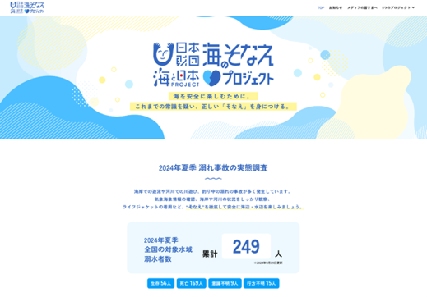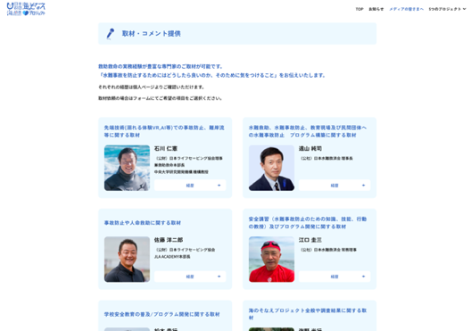

２．サイトの運用
プロジェクトの活動や調査結果を定期的に公開し、必要な情報が効果的に届けられるよう運営しています。本年度の主な掲載事項としては、以下の項目が挙げられます。
- 海のそなえシンポジウム開催告知（前述）
- 2024年夏季溺水事故の実態調査結果の報告
調査結果は7月と8月それぞれに月次で報告し、先述の通り夏季のまとめを9月4日に速報としてリリース。
- 全体の分析結果まとめ資料の掲載
9月の速報後に、全体を分析したまとめ資料をさらに作成・掲載し、訪問者が自由にダウンロードできる形で提供。

また、2024年5月20日から11月13日の利用状況は以下の通りです。主に報道関連のメディアにむけて情報を発信しているサイトであり、露出の実績から考慮すると有益な結果であったと思われます。
- ページビュー（PV）：23,094（累計）
- 水難事故調査サマリー：DL数（イベント数）｜368メディア

３．サイト運用における課題
今年度の課題として、さらなる広報効果・影響力の向上が求められます。そのためには、サイトの認知度を上げ、アクセス数の増加を図る必要があると考えられます。
- SEO対策の強化
サイトの検索順位を上げ、より多くのユーザーがアクセスしやすい状態にするため、関連するコンテンツの増産が求められます。例えば、溺水事故防止に関連するコラムや対策方法の記事の定期更新などが効果的だと考えます。
- SNS運用
オリジナルアカウントを作成し、SNS（Twitter、Instagramなど）を利用して、サイトとプロジェクトの周知を行いたいと思います。これにより、リアルタイムな情報発信が可能となり、メディアへのリーチや一般ユーザーとのコミュニケーションを強化します

